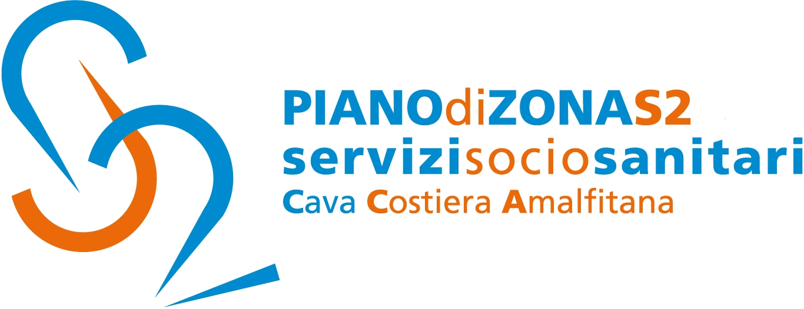

PIANO DI ZONA S2

Comunicato Stampa 14 marzo 2022

Piano di Zona S2: l’Ambito S2 aderisce all’Avviso Pubblico “Manifestazione di interesse per progetti di turismo balneare inclusivo ed accessibile a persone con disabilità” della Regione Campania

Il Piano di Zona S2 ha aderito alla Manifestazione d’interesse indetta dalla Regione Campania e finalizzata alla selezione di Ambiti Territoriali con Comuni Costieri e Isole per la successiva presentazione, a cura della stessa Regione, di un Progetto a valere sull’Avviso Nazionale dell’Ufficio per le Politiche per le persone con disabilità della Presidenza del Consiglio dei Ministri, per il finanziamento di progetti per il turismo accessibile e inclusivo per le persone con disabilità.
I Comuni coinvolti nella progettualità intendono promuovere, attraverso l’implementazione di servizi in parte già esistenti e nel rispetto delle proprie peculiarità e capacità ricettive, l’accessibilità non solo mettendo a disposizione aree idonee, ma anche garantendo l’integrazione con iniziative di coinvolgimento e sostegno rivolte a tutti i tipi di disabilità. A tal fine l’informazione e la comunicazione sarà chiara e precisa su ciò che la spiaggia offre, dando così la possibilità di scelta in base alle esigenze dei fruitori. Sarà curata la manutenzione costante delle infrastrutture per poter mantenere un servizio di qualità continuativo. Particolare attenzione sarà data all’accoglienza che fornirà alle persone con esigenze specifiche la maggiore autonomia possibile, anche attraverso il supporto di personale qualificato a cui sarà garantita una formazione adeguata per poter assicurare ai disabili tutti i servizi necessari.
Le persone con disabilità devono infatti poter trovare un’adeguata struttura turistica. La qualità dell’offerta turistica deve includere l’accessibilità. In tal senso, devono essere coinvolti gli operatori, le amministrazioni locali, le componenti del territorio, tenendo conto dei diversi bisogni del turista al fine di creare un sistema di ospitalità per tutti.
Di seguito i comuni dell’Ambito S2 che hanno aderito alla Manifestazione di interesse:
1. Comune di Maiori (spiagge libere)
2. Comune di Positano (Lido Positano)
3. Comune di Amalfi (spiaggia libera)
4. Comune di Vietri sul Mare (spiagge libere)
5. Cetara (spiaggia libera e spiaggia libera attrezzata sita in località Marina)
6. Atrani (spiaggia libera)
7. Minori (litorale costiero “Santa Trofimena”)

Con preghiera della massima diffusione, si inviano cordiali saluti.

Addetto alla comunicazione
Silvia Lamberti

